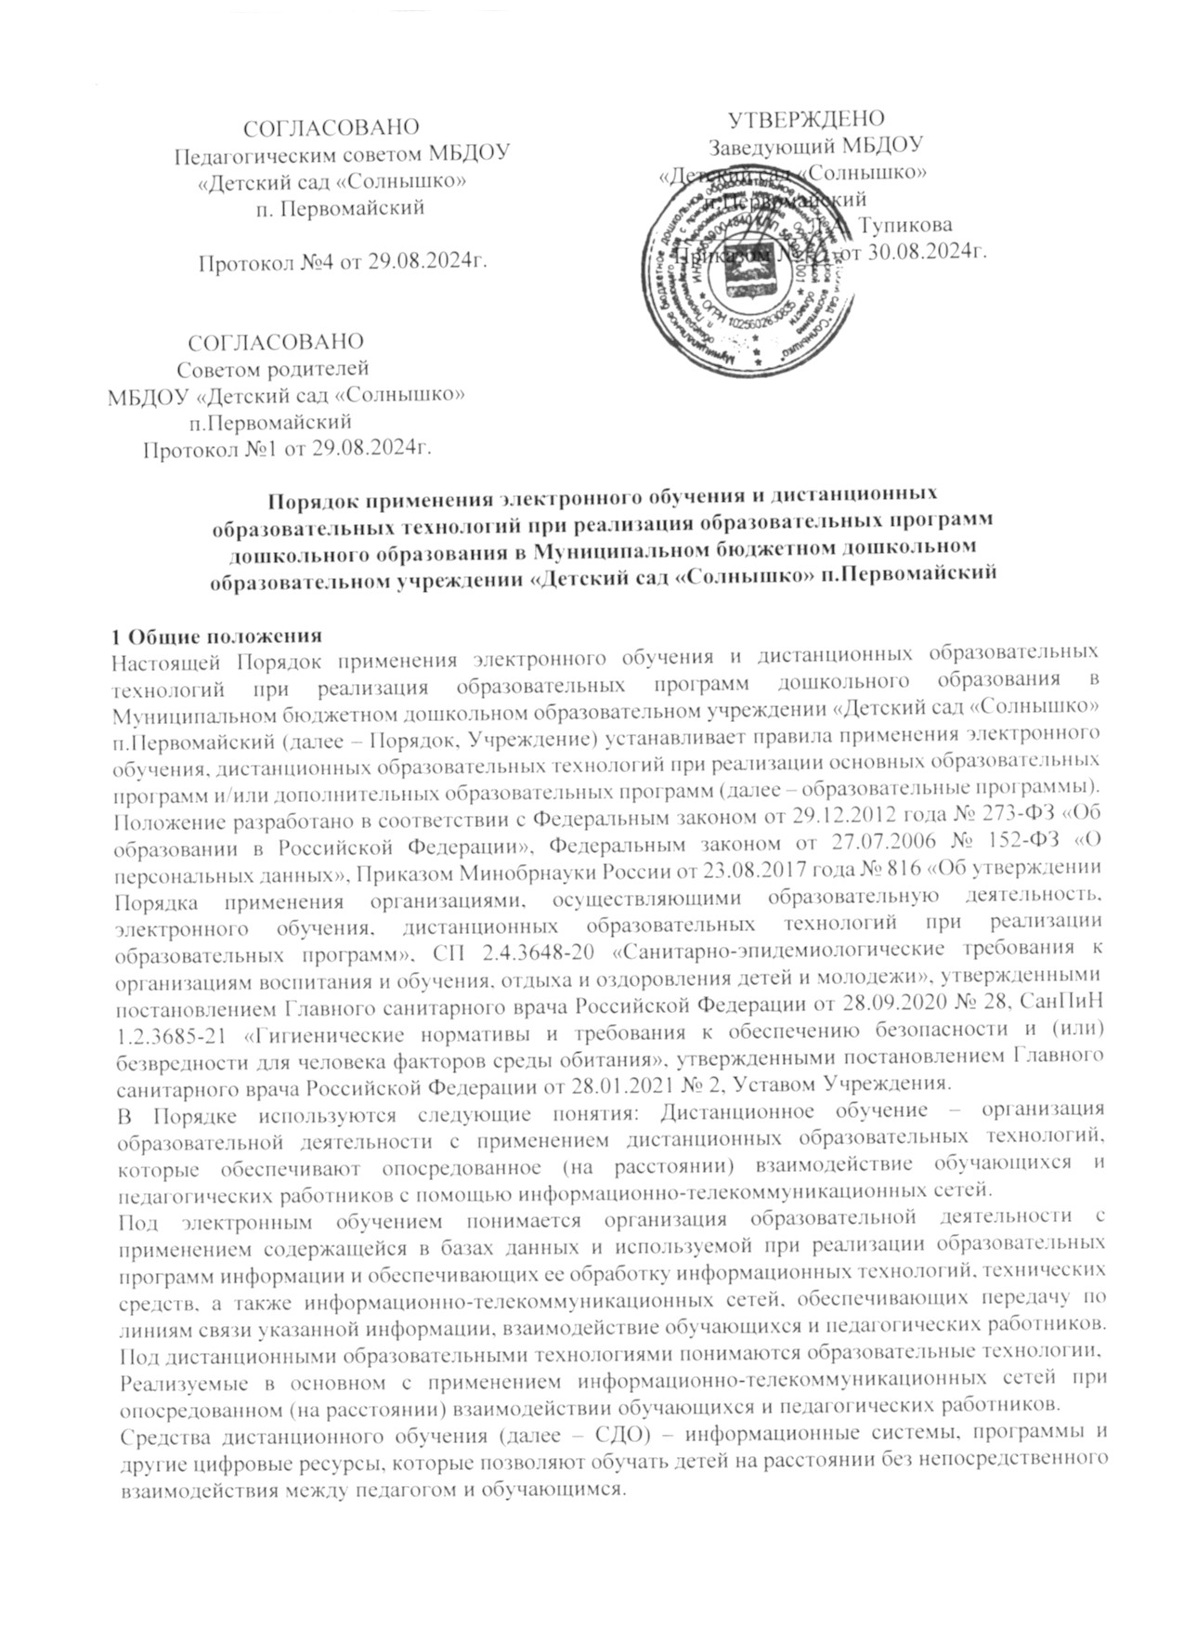

Местом осуществления образовательной деятельности при реализации образовательных программ с применением электронного обучения, дистанционных образовательных технологий является место нахождения Учреждения независимо от места нахождения обучающихся.

Реализации образовательных программ с применением электронного обучения, дистанционных образовательных технологий применяется в Учреждении по отношению к обучающимся, достигшим 6 лет.

Продолжительность использования электронных средств обучения (ноутбук, персональный компьютер) для детей 6-7 лет составляет не более 15 минут на занятии, суммарно не более 20 минут в день.

**2 Применение электронного обучения, дистанционных образовательных технологий**

Электронное обучение, дистанционные образовательные технологии применяется для реализации основной образовательной программы дошкольного образования, а также программ дополнительного образования.

Выбор направлений занятий для электронного обучения, дистанционных образовательных технологий осуществляется родителями (законными представителями) по согласованию с заведующим Учреждения и с учетом мнения Педагогического совета Учреждения.

Согласие на дистанционное обучение оформляется в форме заявления родителя (законного представителя) на имя заведующего Учреждения.

Для обеспечения дистанционного обучения Учреждение:

1) назначает ответственного за реализацию дистанционного обучения, в том числе в каждой группе, в которой дети обучаются дистанционно;

2) организует необходимую методическую поддержку обучающихся, родителей (законных представителей) и работников Учреждения по вопросам дистанционного обучения;

3) оказывает информационную поддержку обучающимся, родителям (законным представителям) и работникам Учреждения, в том числе знакомит с необходимыми дистанционными ресурсами;

4) осуществляет контроль процесса дистанционного обучения, анализ и учет результатов дистанционного обучения.

Чтобы обучающийся мог участвовать в дистанционном обучении, родители (законные представители) должны обеспечить его присутствие и подключение средствам дистанционного обучения, используемым Учреждением для реализации дистанционного обучения.

Средства дистанционного обучения, используемые Учреждением для реализации дистанционного обучения, определяются Учреждением и доводятся до сведения родителей (законных представителей) обучающихся вместе с информацией о подключении.

Воспитатель, проводящий дистанционное занятие, обязан заблаговременно сообщать через электронную почту и мессенджеры родителям (законным представителям) о проведении видеоконференции, другого электронного занятия, в котором принимает личное участие.

Воспитатель, проводящий дистанционное занятие, обязан проверять выполненные обучающимися задания, комментировать их и давать в другой форме обратную связь обучающимся и родителям (законным представителям).

Продолжительность дистанционного занятия не должна превышать 30 минут с учетом того, что непрерывное использование экрана компьютера или ноутбука не должно превышать 15 минут.

**3 Порядок оказания методической помощи**

При осуществлении дистанционного обучения Учреждение оказывает учебно- методическую помощь обучающимся и их родителям (законным представителям), в том числе в форме индивидуальных консультаций, оказываемых дистанционно с использованием информационных и

Телекоммуникационных технологий по выбору работника Учреждения.

Расписание индивидуальных и коллективных консультаций составляется работником Учреждения и направляется через электронную почту и мессенджеры родителям (законным представителям) обучающихся не позднее чем за один день до консультации.

При возникновении технических сбоев программного обеспечения, сети интернет работник Учреждения вправе выбрать любой другой способ оповещения о консультации (сотовая связь).

**Приложение 1**

**Сведения о сторонних электронных образовательных и**

**информационных ресурсах**

Федеральный портал "Российское образование"

Информационная система "Единое окно доступа к образовательным ресурсам"

Единая коллекция цифровых образовательных ресурсов

Федеральный образовательный портал

Российский общеобразовательный портал

Универсальный тестирующий комплекс

Официальный сайт Министерства просвещения Российской Федерации

Официальный сайт Министерства науки и высшего образования Российской Федерации

**Наличие базы данных электронных образовательных ресурсов**

Портал ВСЕОБУЧ — все об образовании

Педагогическая периодика: каталог статей российской образовательной прессы

Большой энциклопедический и исторический словари он-лайн

ВикиЗнание: гипертекстовая электронная энциклопедия

Википедия: свободная многоязычная энциклопедия

Мегаэнциклопедия портала "Кирилл и Мефодий"

Педагогический энциклопедический словарь

Рубрикон: энциклопедии, словари, справочники

Русские словари. Служба русского языка

Словари русского языка на портале «Грамота.ру»

Энциклопедия «Кругосвет»

Энциклопедия «Природа науки. 200 законов мироздания»

Яндекс.Словари